Projet Systèmes Multi-Agents : Fournisseur/Négociateur

Fonctionnalités

Fonctionnalités présentes
- Négociation avec un fournisseur
- Négociation avec plusieurs négociateurs
- Gestion d’un temps limite fixe
- Sauvegarde de l’échange dans un fichier

Fonctionnalités manquantes
- Communication avec plusieurs fournisseurs
- Gestion d’autre paramètres que le montant à négocier (compagnies, date…)

Algorithmes

Fonctionnement de l’agent

Tant que conditionSortie est à faux :
S'il y a des nouveaux messages :
Vérification de la contrainte de temps
Récupération du dernier message reçu (message_recu)
Si le type du message est ACK :
Si message_recu n'est pas à null :
>La négociation est réussie
Sinon
>La négociation est refusée par le négociateur
Reflexion d'une nouvelle proposition (proposition)
Si proposition est null ou proposition = message_recu.proposition :
Transmission d'un message d'acceptation ou de refus de transaction
conditionSortie = vrai
Sinon
Transmission d'un message de contre-proposition
message_recu considéré comme traité

Application concrète d’une stratégie (StrategieNaiveNego)

Fonction contreProposition :
Récupération de l'ancienne valeur de l'agent ancienneValeur = offre de la proposition précédente ou prix de départ de la négociation
Si la partie adverse n'a pas fait de proposition avant :
Calcul de la moyenne = (budget de l'agent + prix de départ de l'agent) / 2
>Création proposition (montant = moyenne + nombre aléatoire entre 0 et (prix de départ - moyenne))
Si le ratio entre le montant actuel et précédent < taux maximum d'augmentation du fournisseur :
ecart = montant proposition partie adverse - ancienne valeur de l'agent
variableAugmentation = ecart/2 + nombre aléatoire entre 0 et (ancienne valeur - ecart/2)
res = ancienneValeur + variableAugmentation
Si res > budget de l'agent :
res = budget de l'agent
>Création proposition avec montant = res
>Création proposition avec montant = ancienneValeur

Diagramme de classe

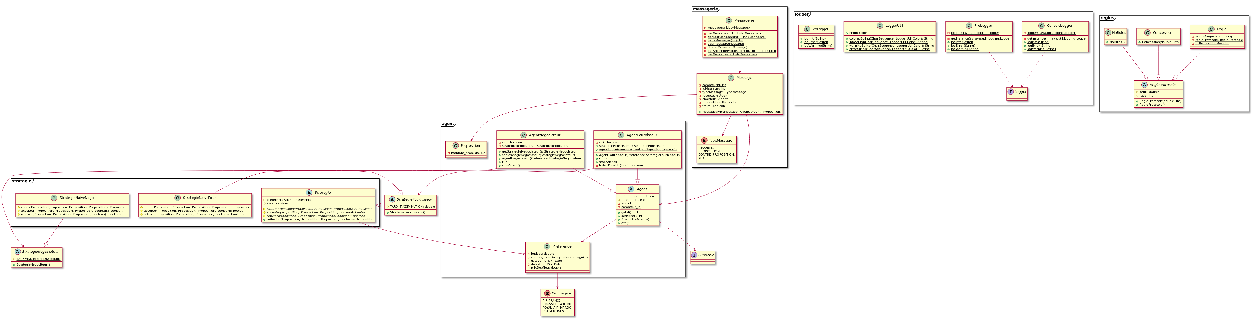
(voir diagramme joint au rapport)

